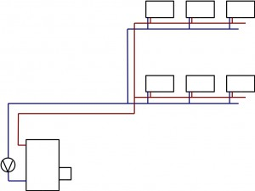
Wir wollen für das Teilsystem Wärmeerzeugung eine Alternative
für den Gas oder Öl betriebenen Heizkessel untersuchen.
Systemgrenze
des Teilsystems
Wärmeverteilung

Systemgrenze
des Teilsystems
Wärmeerzeuger

Systemgrenze des Teilsystems Wärmetauscher (hier Heizkörper)

Heizkessel mit Brenner

Aufgabe:
Als Alternative soll eine Wärmepumpe für das Teilsystem Wärmeerzeugung zum Einsatz kommen. Du hast Dich mit einem Text über die Funktion einer Wärmepumpe informiert.
Überlege welche Energie-, Stoff- und Signalströme über die Systemgrenze in das Teilsystem Wärmeerzeugung gelangen und welche Energie-, Stoff- und Signalströme über die Systemgrenze das Teilsystem verlassen.
Systemgrenze

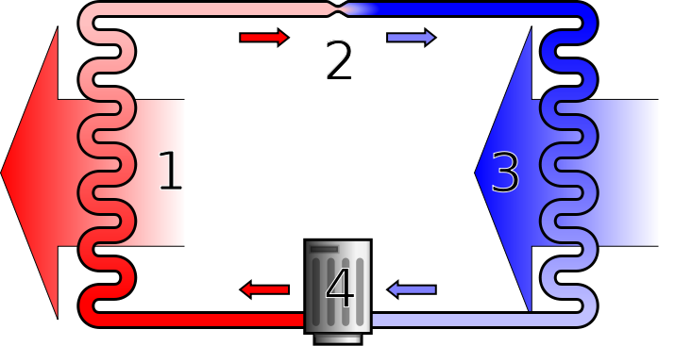
Energie
Energie

Stoff
Stoff

Signal
Signal

Quelle: de.wikipedia.org/wiki/W%C3%A4rmepumpe#/media /File:Heatpump2.svg

Energie in | Energie out
Thermische Energie | Thermische Energie
Elektrische Energie
Bewegungsenergie
Stoff in | Stoff out
Luft | Luft
Wasser | Wasser
Signal in | Signal out
Temperatur | Temperatur

